Практическая работа

Тема: Создание и редактирование рисунка в графическом редакторе.
Цель занятия: Отработка навыков работы с изображениями, фигурным текстом.
ОК 09. Использовать информационные технологии в профессиональной деятельности.
Норма времени: 2 часа
Основные правила ТБ на рабочем месте:
- Дисциплина.
- Точно выполнять указания преподавателя.
- Наблюдать за работой компьютера.
- О необычных звуках докладывать преподавателю.
- Запрещено приходить во влажной одежде и работать влажными руками.

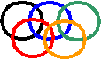
Совмещение объектов.


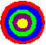

Существует два режима совмещения объектов – с фоновым цветом и прозрачным фоном. При конструировании рисунка из нескольких объектов надо пользоваться вторым вариантом – прозрачным фоном.
Если линия создаётся при нажатой кнопке Shift, то она получается строго горизонтальной или вертикальной, а фигура – правильной.
Чтобы получить копию объекта нужно выделить его прямоугольной или произвольной рамкой, а затем, нажав кнопку Ctrl, перетащить копируемый объект левой кнопкой мыши.
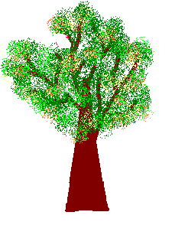
Нарисуй снеговика, собрав его из отдельных деталей. Вторую руку – скопируй. Глаза нарисуй большой круглой кистью.
Сохрани рисунок в своей папке в формате bmp и jpg. Сравни объем и качество изображения.
Нарисуй одну черную окружность в 3 пикселя толщиной. Скопируй её 4 раза и залей в синий, зеленый, красный и жёлтый цвета. Собери их вместе, чтобы получились олимпийские кольца.
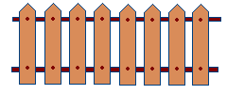
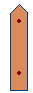
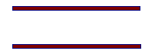
Используя многоугольник с заливкой и цветной границей нарисуй одну дощечку для забора. Круглой маленькой кистью набей два гвоздя. Затем нарисуй два параллельных бруска по линии расположения гвоздей. С помощью копирования нарисуй забор.
Круглой кистью и распылителем нарисуй дерево. Распылителем, карандашом и белой заливкой – траву. Эллипсами и диагональной кистью - и вишни. Совмести все объекты вместе.
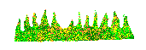
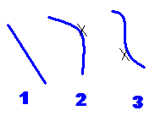
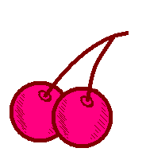
Использование кривой.
Инструмент Кривая служит для изображения кривых линий (зигзагов) в три приёма: сначала нужно провести отрезок нужной длины, затем левой кнопкой мыши оттянуть участок Кривой в сторону и зафиксировать щелчком, второй изгиб выполняется аналогично.
задание №2
С помощью редактора Paint создать рисунок, как можно более похожий на предложенный в задании, добавив при необходимости цветовое оформление.
